Министерство образования Республики Беларусь

Научно-исследовательское учреждение
«Институт прикладных физических проблем имени А.Н. Севченко»
Белорусского государственного университета
(НИИПФП им. А.Н. Севченко БГУ)

УТВЕРЖДАЮ
Директор НИИПФП
им. А.Н. Севченко БГУ
__________________ П.В. Кучинский
« ____ » ___________ 2025

СПЕЦИАЛЬНОЕ ПРОГРАММНОЕ ОБЕСПЕЧЕНИЕ «ЛЕСОПАТОЛОГИЯ»

Программа и методика испытаний

ЛИСТ УТВЕРЖДЕНИЯ

БАСР.00359-01 51 01- ЛУ

Представители
организации-разработчика

Руководитель разработки

Заведующий лабораторией
дистанционной фотометрии

__________ | Л.В. Катковский
«___» _________ 2025

Исполнители

Ст. научный сотрудник
__________ | А.О. Мартинов
«___» _________ 2025

Научный сотрудник
__________ | В.В. Станчик
«___»________ 2025

Заведующий лабораторией
__________ | А.А. Ломако
«___»_________ 2025

Нормоконтроль
__________ | А.П. Попков
«___»________ 2025

2025

УТВЕРЖДЕН
БАСР.00359-01 51 01-ЛУ

СПЕЦИАЛЬНОЕ ПРОГРАММНОЕ ОБЕСПЕЧЕНИЕ «ЛЕСОПАТОЛОГИЯ»

Программа и методика испытаний

БАСР.00359-01 51 01

Листов 34

2025

1 Объект испытаний 6
2 ЦЕЛЬ испытаний 7
3 Требования к программе 8
3.1 Состав продукции. 8
3.2 Требования назначения 8
3.3 Требования радиоэлектронной защиты 10
3.4 Требования к живучести и стойкости к внешним воздействиям 10
3.5 Требования надежности 10
3.6 Требования эргономики, обитаемости и технической эстетики 10
3.7 Требования к эксплуатации, хранению, удобству технического обслуживания и ремонта 10
3.8 Требования транспортабельности 11
3.9 Требования безопасности 11
3.10 Требования обеспечения режима секретности 11
3.11 Требования защиты от ИТР 11
3.12 Требования стандартизации и унификации 12
3.13 Требования технологичности 12
3.14 Конструктивные требования 12
3.15 Требования к взаимозаменяемости и унификации 12
3.16 Требования совместимости 12
4 Требования к программной документации 13
4.1 Состав программной документации 13
4.2 Состав эксплуатационной документации 13
5 Средства и порядок испытаний 14
5.1 Требования к системе 14
5.2 Исходные данные 15
5.3 Порядок испытаний 18
6.2 Проверка требований назначения 23
6.3 Проверка совместимости 27
6.4 Проверка требований к эксплуатации, хранению, удобству технического обслуживания и ремонта 26
Приложение А Результаты выполнения требований по назначению 28
ЛИСТ РЕГИСТРАЦИИ ИЗМЕНЕНИЙ 34

ОПРЕДЕЛЕНИЯ, ОБОЗНАЧЕНИЯ И СОКРАЩЕНИЯ
В настоящем документе применяются следующие определения, обозначения и сокращения:

АПК – аппаратно-программный комплекс
АЦП – аналого-цифровой преобразователь
ЕСПД – единая система программной документации
ОКР – опытно-конструкторская работа
ОС – операционная система
ПЭВМ – персональная электронная вычислительная машина
СПО – специальное программное обеспечение
СПЭЯ – спектральная плотность энергетической яркости
ТЗ – техническое задание

1 Объект испытаний
Объектом испытаний является СПО «Лесопатология» для валидации данных космической съемки на подспутниковых полигонах Беларуси и России.
Целью опытно-конструкторской работы (ОКР) на этапе 3 является разработка опытного образца аппаратно-программного комплекса для обнаружения патологических состояний лесных насаждений (усыхающих древостоев) и последствий лесных пожаров и их применения для мониторинга лесов по данным спутниковых систем и многоспутниковых орбитальных группировок малоразмерных КА, обеспечивающих повышение оперативности обработки на 20-30%.
Наименование программы: СПО «Лесопатология» для обнаружения паталогических состояний лесных насаждений и последствий лесных пожаров (далее СПО).
СПО поддерживает возможность эксплуатации на персональных компьютерах, удовлетворяющих техническим требованиям, представленным в разделе 5 настоящего документа.
Программа написана на языке программирования С++ с использованием фреймворка Qt.

2 ЦЕЛЬ испытаний
Целью испытаний программного комплекса является проверка работоспособности функционала и всех модулей, согласно техническим требованиям к СПО, предъявляемым в п. 3 ТЗ на выполнение опытно-конструкторской работы «РАЗРАБОТАТЬ АППАРАТНО-ПРОГРАММНЫЙ КОМПЛЕКС ТЕМАТИЧЕСКОЙ ОБРАБОТКИ МУЛЬТИ- И ГИПЕРСПЕКТРАЛЬНЫХ КОСМИЧЕСКИХ ИЗОБРАЖЕНИЙ, РЕАЛИЗУЮЩИЙ НОВЫЕ АВТОМАТИЗИРОВАННЫЕ ТЕХНОЛОГИИ ДИАГНОСТИКИ ПАТОЛОГИИ ЛЕСОВ И РАЗВИТИЯ ЛЕСНЫХ ПОЖАРОВ С ИСПОЛЬЗОВАНИЕМ ДАННЫХ СПУТНИКОВЫХ СИСТЕМ И МНОГОСПУТНИКОВЫХ ОРБИТАЛЬНЫХ ГРУППИРОВОК МАЛОРАЗМЕРНЫХ КА, ОБЕСПЕЧИВАЮЩИЙ ПОВЫШЕНИЕ ОПЕРАТИВНОСТИ ОБРАБОТКИ НА 20-30%» (шифр «Лесопатология»)

3 Требования к программе

3.1 Состав продукции.
Разрабатываемый ЭО АПК должен состоять из специального программного обеспечения (СПО) и аппаратной части, необходимой для работы СПО. СПО должно включать в своем составе взаимодействующие компоненты, обеспечивающие:
– ввод и отображение спектров, мультиспектральных и гиперспектральных изображений и служебной информации различных датчиков и приборов наземных и авиационных измерений;
– предварительную обработку авиакосмических данных и спектров натурных измерений;
– атмосферную коррекцию спектров, мульти- и гиперспектральных данных авиационной и космической съемки;
– классификацию спектров, мультиспектральных и гиперспектральных данных для предварительного поиска очагов усыхания хвойных лесов и гарей;
– специализированные модули анализа спектров, мультиспектральных и гиперспектральных изображений, реализующие разработанные методики диагностики патологии лесов и обнаружения гарей, в том числе, модули работы с векторами вегетационных индексов высокой размерности.

3.2 Требования назначения
Разрабатываемое СПО должно выполнять следующие функции и обеспечивать:
    - обработку данных различного спектрального и пространственного разрешений в поддиапазонах видимого и ближнего ИК излучения;
    - обработку изображений и спектров с произвольным числом спектральных каналов и разрядностью представления данных;
    - использовать в качестве входных данных спектры, мультиспектральные (например, четырехканальные) и гиперспектральные изображения земной поверхности и сопутствующую информацию (метаданные), полученные при выполнении аэро- и космической съёмки, а также имеющиеся в наличие данные наземных обследований (наземные описания) отснятых территорий;
    - выполнять радиометрическую коррекцию (пересчет цифровых отсчетов в абсолютные значения спектральной плотности энергетической яркости (СПЭЯ)) на основе поставляемых вместе с входными данными калибровочных констант съемочных систем, производить (при необходимости) пространственную и спектральную фильтрацию (сглаживание) данных;
    - выполнять пересчет значений СПЭЯ изображений и спектров в приземные значения коэффициентов спектральных яркостей (КСЯ) или в спектральное альбедо подстилающих поверхностей со значениями в диапазоне [0 - 1];
    - выполнять классификацию объектов без обучения (кластеризация) и с обучением, а также функцию декомпозиции спектральной смеси в пределах пикселя изображения;
    - осуществлять сопоставление и расчёт степени близости (в процентах) спектров различных пикселей изображений и наземных спектров по различным метрикам расстояния в спектральном пространстве;
    - обеспечивать загрузку и работу с данными известных спектральных библиотек и возможность формировать пользовательские библиотеки спектрограмм с использованием измеренных и обрабатываемых данных;
    - осуществлять синтез цветных (R, G, B) и псевдоцветных изображений из канальных изображений и их отображение как для исходных, так и для обработанных изображений;
    - использовать язык интерфейса пользователя – русский;
    - обеспечивать повышение оперативности обработки на 20-30% данных спутниковых систем по диагностике патологии лесов и развития лесных пожаров за счет быстрой атмосферной коррекции и специальной методики обработки спектральных данных.

3.3 Требования радиоэлектронной защиты
Требования радиоэлектронной защиты не предъявляется.

3.4 Требования к живучести и стойкости к внешним воздействиям
Требования к живучести и стойкости к внешним воздействиям не предъявляются.

3.5 Требования надежности
Требования к надежности не предъявляются.

3.6 Требования эргономики, обитаемости и технической эстетики
Требования к эргономике, обитаемости и технической эстетике не предъявляются.

3.7 Требования к эксплуатации, хранению, удобству технического обслуживания и ремонта
СПО предназначен для эксплуатации на вычислительных средствах (ПЭВМ, серверах).
Используемая операционная система: Windows 10/11 (x64).
Компьютер, включающий следующие технические средства:
- процессор не хуже Intel Core i7 9700K 4900 МГц;
- материнская плата, соответствующая по сокету и возможностям выбранному процессору;
- оперативная память - не менее 32 Гбайт;
- твердотельный накопитель не менее 500 GB;
- накопитель на магнитных дисках (HDD) - не менее 2 ТВ;
- 2 цветных монитора диагональю не менее 24 дюймов и видеокарты профессиональной серии не хуже GeForce GTX 1660 Ti Armor OC 6GB GDDR6.
- манипулятор «мышь»
- клавиатура
- сканер типа Canon CanoScan LiDE 220
- принтер типа HP LaserJet Pro M252dw (B4A22A)
- для реализации возможности сохранения выходных данных СПО в формате рабочей книги Microsoft Office Excel на компьютере должен быть установлен пакет Microsoft Office Excel совместимый с версией Microsoft Office 2016.
Специальный обслуживающий персонал для работы с СПО не требуется.

3.8 Требования транспортабельности
Транспортирование СПО должно осуществляться в упаковке предприятия-изготовителя любым видом транспорта.
При транспортировании должны быть предприняты меры, исключающие порчу документации и потерю информации на носителях.

3.9 Требования безопасности
Требования безопасности не предъявляются.

3.10 Требования обеспечения режима секретности
Требования обеспечения режима секретности не предъявляются.

3.11 Требования защиты от ИТР
Требования защиты от ИТР не предъявляются.

3.12 Требования стандартизации и унификации
Требования стандартизации и унификации не предъявляется.

3.13 Требования технологичности
Требования технологичности не предъявляются.

3.14 Конструктивные требования
Конструктивные требования не предъявляются.

3.15 Требования к взаимозаменяемости и унификации
При разработке отдельных модулей СПО могут использоваться стандартизованные и унифицированные компоненты и библиотечные модули существующих на рынке систем программирования и математического ПО.
При разработке, отладке и тестировании СПО для обеспечения его надежного функционирования должно использоваться лицензионное программное обеспечение.

3.16 Требования совместимости
В СПО должны быть заложены возможности его расширения и модернизации.
Должна быть предусмотрена возможность экспорта исходных и обработанных данных в стандартные форматы для обеспечения возможности последующей обработки с помощью известных программных продуктов ENVI, QGIS и др.

4 Требования к программной документации
Программная и эксплуатационная документация готовится и оформляется в соответствии с требованиями к содержанию, оформлению и контролю качества, определенных в документах межгосударственного стандарта:
"Единая система программной документации" – ЕСПД.
Разработка документации для СПО должна проводиться в соответствии с ГОСТ 19.101-77 ЕСПД.

4.1 Состав программной документации
- БАСР.00359-01 Спецификация – ГОСТ 19.202-78
- БАСР.00359-01 51 01 Программа и методика испытаний – ГОСТ 19.301-2000
- БАСР.00359-01 12 01 Текст программы – ГОСТ 19.401-2000
- БАСР.00359-01 13 01 Описание программы – ГОСТ 19.402-2000

4.2 Состав эксплуатационной документации
- БАСР.00359-01 20 01 Ведомость эксплуатационной документации – ГОСТ 19.507-79
- БАСР.00359-01 32 01 Руководство системного программиста – ГОСТ 19.503-78
- БАСР.00359-01 31 01 Описание применения – ГОСТ 19.502-78
- БАСР.00359-01 34 01 Руководство оператора – ГОСТ 19.505-78
Документация на СПО поставляется в электронном виде на компакт-дисках и может быть также представлена на бумажном носителе.

5 Средства и порядок испытаний

5.1 Требования к системе
Программный пакет должен работать на компьютерах с операционной системой Windows 10/11 (x64), включающем следующие технические средства:
- процессор не хуже Intel Core i7 9700K 4900 МГц;
- материнская плата, соответствующая по сокету и возможностям выбранному процессору;
- оперативная память - не менее 32 Гбайт;
- твердотельный накопитель не менее 500 GB;
- накопитель на магнитных дисках (HDD) - не менее 2 ТВ;
- 2 цветных монитора диагональю не менее 24 дюймов и видеокарты профессиональной серии не хуже GeForce GTX 1660 Ti Armor OC 6GB GDDR6.
- манипулятор «мышь»
- клавиатура
- сканер типа Canon CanoScan LiDE 220
- принтер типа HP LaserJet Pro M252dw (B4A22A)
- для реализации возможности сохранения выходных данных СПО в формате рабочей книги Microsoft Office Excel на компьютере должен быть установлен пакет Microsoft Office Excel совместимый с версией Microsoft Office 2016.
Специальный обслуживающий персонал для работы с СПО не требуется.

5.2 Исходные данные
В качестве исходных данных используются данные спутников Landsat, Sentinel, данные спектрометра «БЕКАС».
5.2.1 Гиперспектральные данные
Для чтения и отображения гиперспектральных данных необходимо использовать файл основных параметров данных с расширением *.hdr, состоящий из следующих секций:
Секция [Paths]. Данная секция включается в себя данные локальных путей к файлам. Все файлы должны находится в одном каталоге с файлом *hdr, или в подкаталоге. Рабочая директория для хранения промежуточных данных будет определена в каталоге, где находится файл *.hdr. Данная секция включает в себя следующие параметры:
1. dataPath – путь к бинарному файлу гиперспектральных данных. Гиперспектральные данные должны быть сформированы в виде трехмерной матрицы, в последовательности, соответствующей типу последовательности bsq (см. ниже) в формате Aviris [канал, строка, столбец]. Тип данных устанавливается по соглашению с Заказчиком. Путь к данным указывается в “”.

2. сalibrationPath – путь к текстовому файлу с калибровочными коэффициентами для перевода данных гиперкуба в единицы СПЭЯ. Каждый калибровочный коэффициент должен быть записан в отдельной строке файла. Количество строк должно соответствовать количеству каналов. Путь к данным указывается в “”.
3. wavelengthPath – путь к текстовому файлу длин волн, которые соответствуют каждому каналу. Количество строк в файле должно соответствовать числу каналов. Путь к данным указывается в “”.
Секция [Parametres]. Данная секция включает общие параметры съемки и основные данные гиперкуба.
1. samples – количество столбцов (пространственная координата);
2. lines – количество строк (пространственная координата);
3. bands – число каналов (спектральная координата);
4. byte order – порядок записи байтов (bigEndian – 1, LittleEndian - 0);
5. datatype – тип данных. Путь к данным указывается в “”. Поддерживаемые типы данных:
- “int8” - 1-о байтный целочисленный знаковый тип;
- “uint8”– 1-о байтный целочисленный беззнаковый тип;
- “int16” – 2-ух байтный целочисленный знаковый тип;
- “uint16” – 2-ух байтный целочисленный беззнаковый тип;
- “int32” – 4-ех байтный целочисленный знаковый тип;
- “uint32” – 4-ех байтный целочисленный беззнаковый тип;
- “int64” – 8-ми байтный целочисленный знаковый тип;
- “uint64” – 8-ми байтный целочисленный беззнаковый тип:
- “float” – 4-ех байтный тип с плавающей точкой;
- “double” – 8-ми байтный тип с плавающей точкой.
6. date – дата съемки, формат записи dd/mm/yyyy;
7. time – время съемки, формат записи hh:mm:ss; (24-часовой формат)
8. pixelSixe – размер одного пикселя, в км;
9. altitude – высота над уровнем моря, в км;
10. viewing direction – направление визирования объектива в градусах (угол считается от надира);
11. aperture – апертура входного объектива в градусах.
12. rotationAngle - угол поворота изображения относительно севера
13. leftTopCornerCoord – географические координаты левого верхнего угла, в градусах: широта и долгота. Северная/южная широта и восточная/западная долгота отделяются знаком «-». Например, {20.4523, -135.2323} – 20,4523 градусов северной широты и 135,2323 градусов западной долготы. Координаты записываются в десятичных градусах;
14. rightTopCornerCoord - географические координаты правого верхнего угла, в десятичных градусах: широта и долгота;
15. leftBottomCornerCoord – географические координаты левого нижнего угла, в десятичных градусах: широта и долгота;
16. rightBottomCornerCoord - географические координаты правого нижнего угла, в десятичных градусах: широта и долгота;
17. measurementsType – тип измерений. Набор допустимых значений: ADC (Яркость, единицы АЦП), RSD (СПЭЯ, мВт/м^2/нм/ср), RFL_percent (Коэффициент отражения, %), RFL_units (Коэффициент отражения, доли единиц).
18. valueMultiplier – коэффициент умножения, на который будут домножены все значения файла с данными гиперкуба. Если не задан, равен единице по умолчанию.

Пример файла с параметрами съемки представлен ниже:
[Paths]
dataPath = “path\data.bin”
calibrationPath = “path\data.clb”
wavelength = “path\wavelength.clb”
[Params]
samples = 792
lines = 2079
bands = 224
byteOrder = 1
dataType = “float”
date = 13/02/2016
time = 13:13:13
pixelSize = 16.9
altitude = 1.2
viewingDirection = 30
aperture = 120
rotationAngle = 30
leftTopCornerCoord = {25.4523, -135.2323}
rightTopCornerCoord = {25.4523, -130.2323}
leftBottomCornerCoord = {25.4523, -135.2323}
rightBottomCornerCoord = {20.4523, -135.2323}
measurementsType = RSD
valueMultiplier = 1

Тип последовательности bsq:
В двоичном формате bsq все точки гиперкуба должны быть представлены в виде одномерного массива, в котором вначале перебираются все точки по столбцу, затем по строке, затем по каналу. Например, если точка куба определяется 3-мя координатами (канал, строка, столбец) представление массива в памяти должно быть следующим:
(1;1;1); (1;1;2); …; (1;1;x); (1,2,1); …; (1;y;x); (1,1,2); …; (x,y,z),
где x – число каналов, y – число строк матрицы, z – число столбцов матрицы.

Важно: в текстовых файлах разделителем между целой и дробной частью числа должен быть символ «.» (точка).

5.2.2 Данные Landsat
Данные Landsat представляют собой TIF-снимки и файл метаданных формата json, xml или txt. Данные могут быть как L1 (прошедшие радиометрическую калибровку), так и L2 (прошедшие атмосферную коррекцию).

5.3 Порядок испытаний
Порядок испытаний СПО заключается в последовательном выполнении проверки на соответствие СПО пунктам ТЗ, представленным в разделе 3 настоящего документа. Методика проверки представлена в разделе 6 настоящего документа «Методы испытаний». Соответствие характеристик СПО пунктам ТЗ и пунктам программы и методики испытаний представлено в таблице 1.

Таблица 1 – Соответствие характеристик СПО пунктам ТЗ и пунктам программы и методики испытаний
№ п/п |  | Проверяемые характеристики | Пункт  ТЗ | Пункт  раздела «Методы испытаний» ПМИ
1 |  | Состав продукции | 3.1 | 6.1
2 |  | Требования назначения | 3.2 | 6.2
2.1 |  | Возможность обработки данных различного спектрального и пространственного разрешений в поддиапазонах видимого и ближнего ИК излучения | 3.3 | 6.2.1
2.2 |  | Возможность обработки изображений и спектров с произвольным числом спектральных каналов и разрядностью представления данных | 3.3 | 6.2.2
2.3 |  | Возможность использования в качестве входных данных спектров, мультиспектральных и гиперспектральных изображений | 3.3 | 6.2.1, 6.2.2
2.4 | Возможность осуществления радиометрической коррекции данных |  | 3.3 | 6.2.3
2.5 | Возможность проведения пространственной и спектральной фильтрации данных |  | 3.3 | 6.2.4
2.6 | Возможность осуществления атмосферной коррекции данных (пересчет значений СПЭЯ изображений и спектров в приземные значения КСЯ) |  | 3.3 | 6.2.5
2.7 | Возможность выполнения классификации объектов без обучения (кластеризация) и с обучением |  | 3.3 | 6.2.6
2.8 | Возможность тематической обработки данных с помощью функции декомпозиции спектральной смеси |  | 3.3 | 6.2.7
2.9 | Возможность сопоставления и расчёта степени близости спектров различных пикселей изображений и наземных спектров по различным метрикам |  | 3.3 | 6.2.8
2.10 | Возможность загрузки и работы с данными известных спектральных библиотек, а также формирования пользовательских спектральных библиотек с использованием измеренных и обрабатываемых данных |  | 3.3 | 6.2.9
2.11 | Возможность синтеза цветных (R, G, B) и псевдоцветных изображений как для исходных, так и для обработанных изображений |  | 3.3 | 6.2.10
2.12 | Удовлетворение языковых требований |  | 3.3 | 6.2.11
3 | Обеспечение требований к эксплуатации, хранению, удобству технического обслуживания и ремонта |  | 4 | 6.3
4 | Проверка совместимости |  | 4.1 | 6.4

6 МЕТОДЫ ИСПЫТАНИЙ
6.1 Проверка состава продукции
Проверка соответствия состава и функций системного программного комплекса требованиям ТЗ осуществляется путем проверки наличия
установленной версии операционной системы Windows 10/11 (64 бит) и необходимых компонентов среды разработки (п. 5.1, 5.2 ПМИ).
Видеокарты, оперативная память, накопители на жестких дисках, устройства печати и другие составляющие ПЭВМ должны присутствовать в комплекте ПЭВМ.
Проверка соответствия состава СПО требованиям ТЗ осуществляется путем анализа эксплуатационной документации на наличие требуемых подсистем и программных модулей (набор функций отдельных подсистем может быть представлен в одном или нескольких модулях СПО).
Обеспечение решения функциональных задач и выполнения технических требований ТЗ оценивается путем общего анализа характеристик полученных результатов при выполнении проверок.
В процессе проверки формирования выходных данных оцениваются характеристики в соответствии с п. 6.2 – 6.4 настоящей ПМИ.
Проверка соответствия состава и функций информационного обеспечения осуществляется при формировании входных данных для СПО.
Проверка считается выполненной при наличии в комплексе перечисленных выше компонентов (п. 5.1, 5.2 ПМИ) и обеспечении возможности решения указанных функциональных задач.
Проверка качества, полноты и комплектности эксплуатационной документации (ЭД) СПО проводится путём сравнения разработанной исполнителем ЭД на соответствие её требованиям ЕСПД и наличию в ней всех необходимых разделов в соответствии с перечнем документации, указанным в ТЗ.
Соответствие качества и комплектности ЭД СПО считается обеспеченным, если документация по качеству и содержанию соответствует п.4 настоящей ПМИ.

6.2 Проверка требований назначения
Проверка требований по назначению по настоящей ПМИ производится путем выполнения технологических (вычислительных) операций, определенных в программной и эксплуатационной документации.
6.2.1 Возможность обработки данных различного спектрального и пространственного разрешений в поддиапазонах видимого и ближнего ИК излучения
Для проверки возможности обработки данных различного спектрального и пространственного разрешения в поддиапазонах видимого и ближнего ИК диапазонов спектра необходимо после запуска программы последовательно загрузить гиперспектральные данные и данные Landsat. Данные Landsat можно открыть как в виде гиперкуба, так и в виде мультиспектрального изображения. Проверка считается пройденной, если после загрузки в окне работы с гиперспектральными изображениями последовательно отобразятся гиперкубы данных различного разрешения, а в окне работы с мультиспектральными изображениями изобразится мультиспектральный снимок (рисунки А1, А2, А3 приложения А).
6.2.2 Возможность обработки изображений и спектров с произвольным числом спектральных каналов и разрядностью представления данных
Проверка возможности обработки спектров выполняется посредством последовательной загрузки спектров с разным числом каналов и спектральным разрешением. Проверка считается пройденной, если после загрузки в окне работы со спектрами последовательно отобразятся спектры различного спектрального разрешения (рисунок A4 приложения А).

6.2.3 Возможность осуществления радиометрической коррекции данных
Для мульти и гиперспектральных данных радиометрическая коррекция выполняется автоматически. Для проверки следует вывести спектр пикселя и проверить надпись на оси Y. Проверка считается пройденной, если она включает в себя слова «СПЭЯ» или «коэффициент отражения» / «КСЯ».
6.2.4 Возможность проведения пространственной и спектральной фильтрации данных
Проверка пространственной/спектральной фильтрации данных осуществляется на примере гиперспектральных данных путем вызова модуля фильтрации. Проверка считается пройденной, если после окончания работы модуля фильтрации произошло сглаживание изображения/спектров.
6.2.5 Возможность осуществления атмосферной коррекции данных (пересчет значений СПЭЯ изображений и спектров в приземные значения КСЯ)
Проверка атмосферной коррекции измеренных спектров осуществляется путем вызова модуля атмосферной коррекции гиперкуба, заполнения входных данных модуля атмосферной коррекции.
Проверка считается пройденной, если после действий оператора появляются выходные данные модуля атмосферной коррекции (рисунок А5 приложения А).
6.2.6 Возможность выполнения классификации объектов без обучения (кластеризация) и с обучением
Проверка возможности тематической обработки данных методами классификации объектов без обучения (кластеризация) и с обучением осуществляется путем применения методов классификации к гиперспектральным изображениям.
Проверка считается пройденной, если в результате выполнения операции отображаются выходные данные модуля классификации (рисунок А6 приложения А).
6.2.7 Возможность тематической обработки данных с помощью функции декомпозиции спектральной смеси
Проверка возможности тематической обработки данных с помощью функции декомпозиции спектральной смеси осуществляется путем применения функции декомпозиции спектральной смеси в пределах пикселя гиперспектрального изображения.
Проверка считается пройденной, если в программе отображаются выходные данные модуля определения состава смеси (рисунок А7 приложения А).
6.2.8 Возможность сопоставления и расчёта степени близости спектров различных пикселей изображений и наземных спектров по различным метрикам
Проверка осуществляется путем вызова модуля сравнения спектральных кривых к спектру выбранного пикселя, выбора любой из метрик сравнения, выбора порога схожести спектров и построения бинарного результирующего изображения схожих и несхожих пикселей. Осуществляется в модуле просмотра мульти- и гиперспектральных данных.
Проверка считается пройденной, если в программе отображается выходные данные модуля расчёта степени близости (рисунки А8, А9 приложения А)
6.2.9 Возможность загрузки и работы с данными известных спектральных библиотек, а также формирования пользовательских спектральных библиотек.
Проверка включения открытых спектральных библиотек осуществляется путем проверки возможности открыть файл из внешней спектральной библиотеки.
Проверка считается пройденной, если после действий оператора по загрузке спектра отображается загруженный спектр и его метаданные (Рисунок А10 приложения А). При проверке сохранения спектра в спектральную библиотеку должно появиться окно с вводом метаданных о спектре.
6.2.10 Возможность синтеза цветных (R, G, B) и псевдоцветных изображений как для исходных, так и для обработанных изображений
Проверка синтеза цветных (R, G, B) и псевдоцветных изображений осуществляется путем запуска модуля синтеза цветного изображения из каналов гиперспектрального изображения. В модуле просмотра мультиспектральных данных RGB изображение создается автоматически.
Проверка считается пройденной, если в программе отображается результирующее цветное или псевдоцветное изображение (рисунки А11, А3 приложения А).
6.2.11 Удовлетворение языковых требований
Проверка языка интерфейса пользователя производится путем наблюдения языка в меню СПО.
Проверка считается пройденной, если язык в меню СПО русский.

6.3 Проверка требований к эксплуатации, хранению, удобству технического обслуживания и ремонта
Проверка требований к эксплуатации, хранению, удобству технического обслуживания и ремонта осуществляется путем проверки функционирования СПО на технических средствах, описанных в пункте 3.7 ПМИ.
Проверка считается выполненной, если не возникает проблем при запуске СПО на описанных технических средствах.

6.4 Проверка совместимости
Проверка совместимости СПО по настоящей ПМИ производится путем анализа документов Текст программы БАСР.00359-01 12 01 и Описание программы БАСР.00359-01 13 01 на предмет возможности расширения и модернизации СПО.
Для проверки совместимости выходных данных СПО с известными пакетами ENVI, QGis необходимо загрузить выходные данные модуля работы со спектральными библиотеками в один из известных пакетов.
Проверка считается пройденной, если расширение и модернизация СПО возможны, а выходные данные из СПО успешно загружаются в известные пакеты работы с данными.

Приложение А
Результаты выполнения требований по назначению
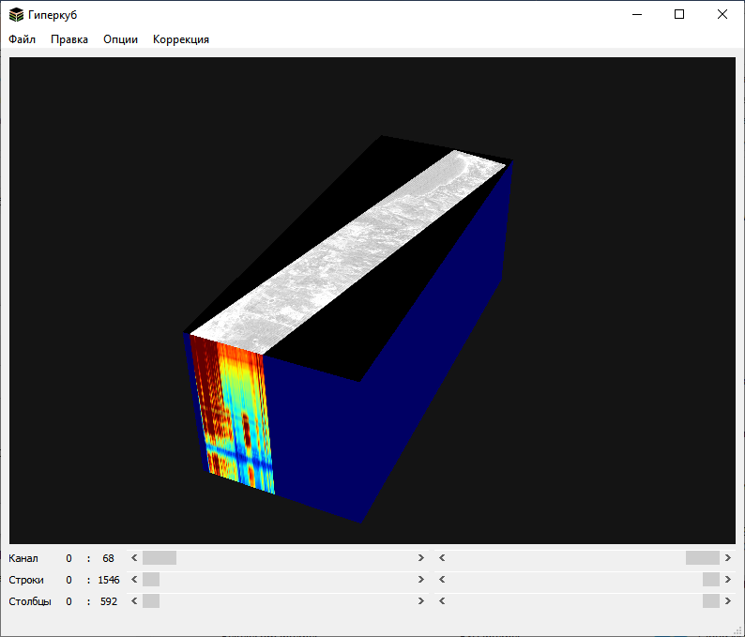

Рисунок А1 – Окно работы с гиперспектральными данными

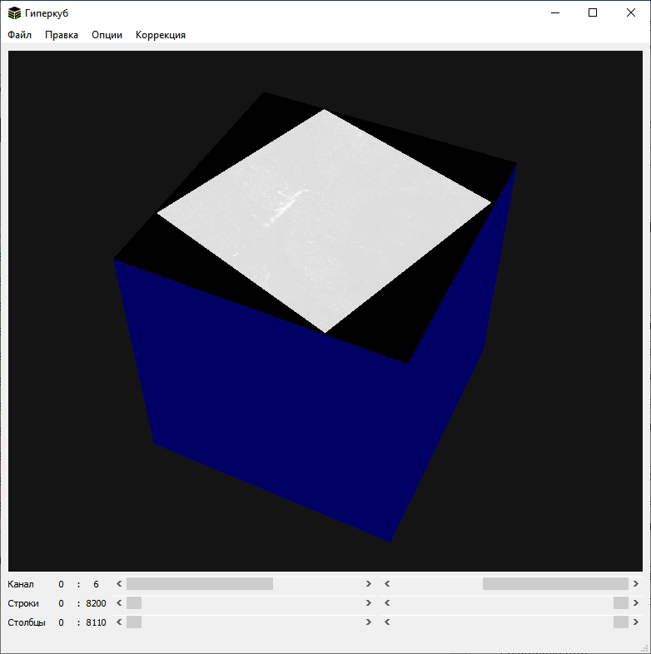
Рисунок А2 – Окно работы с гиперспектральными данными (загружены данные Landsat)
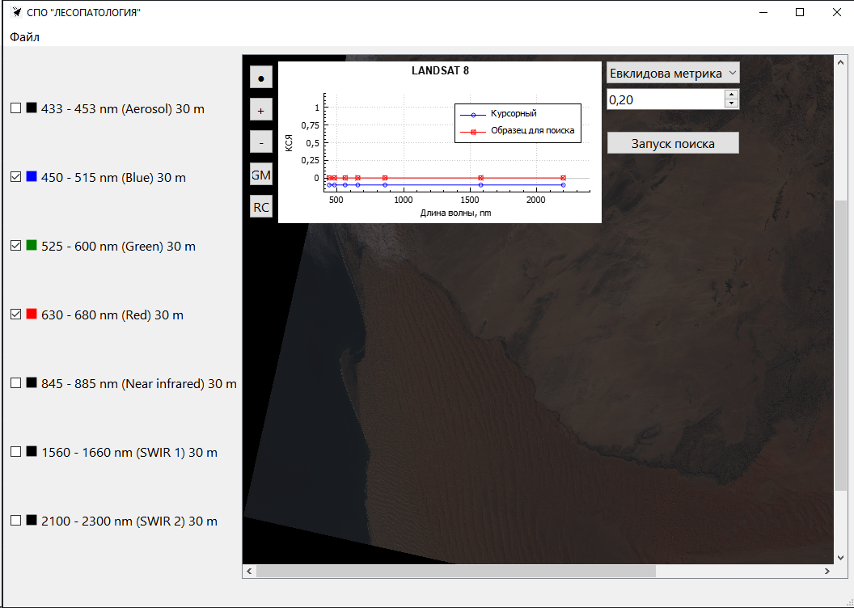

Рисунок А3 – Окно работы с мультиспектральными данными (загружены данные Landsat)
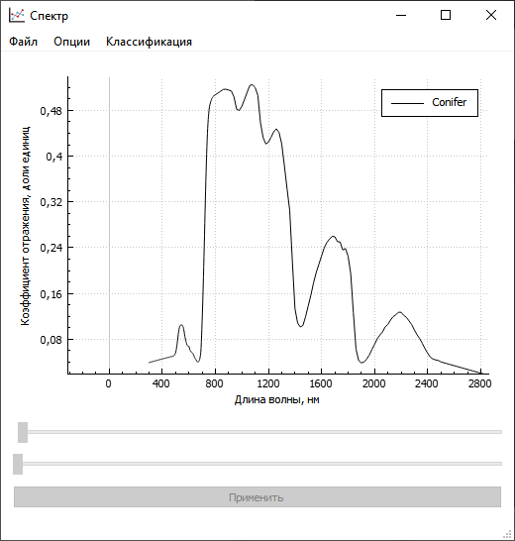

Рисунок А4 – Окно просмотра спектральных данных

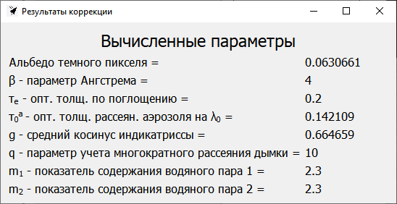

Рисунок А5 – Окно с вычисленными при атмосферной коррекции параметрами

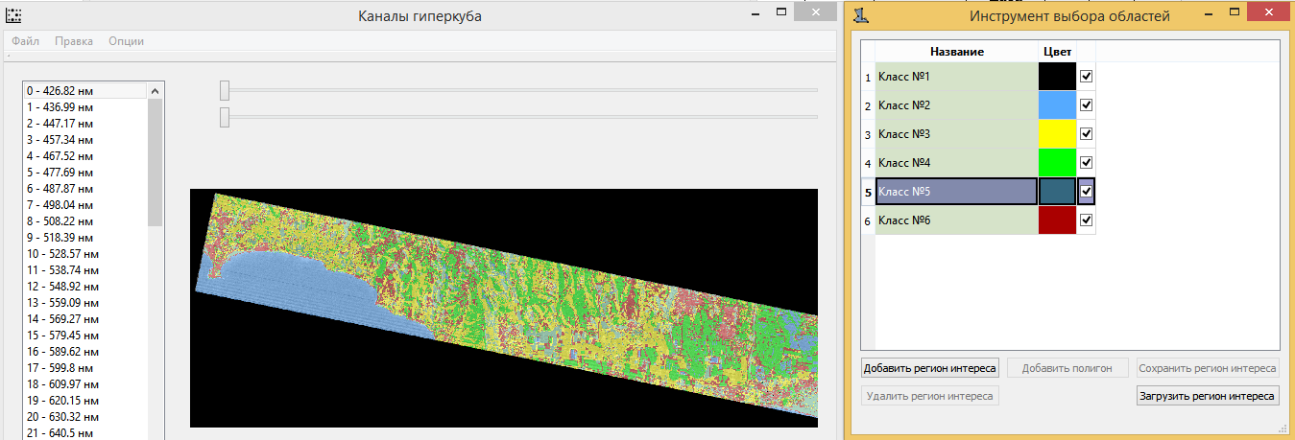

Рисунок А6 – Окно работы с классификацией

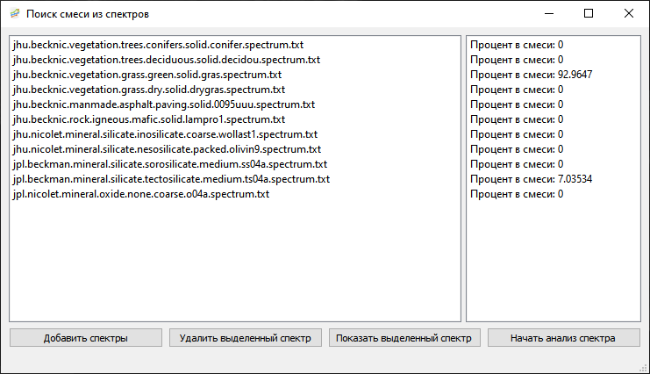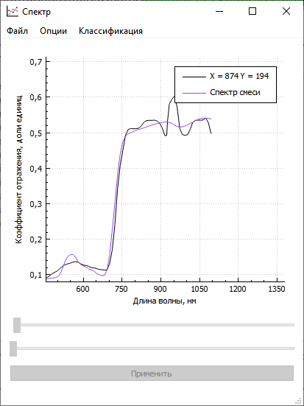

Рисунок А7 – Окно модуля поиска смеси из спектров

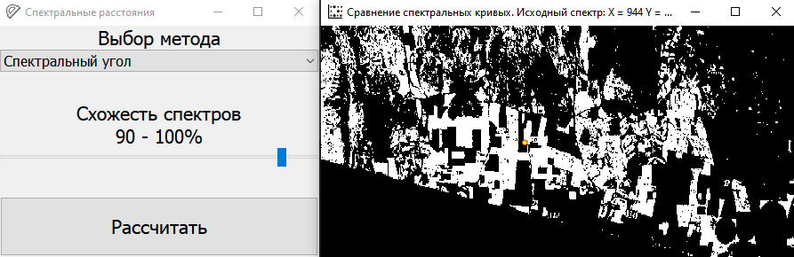

Рисунок А8 – Результат поиска спектральных кривых с заданным порогом метрики близости для гиперспектральных данных

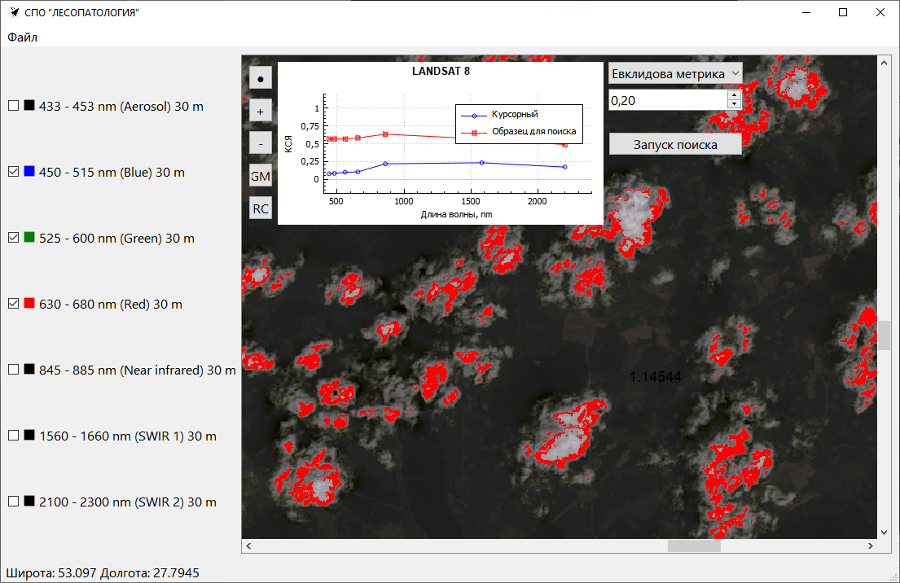

Рисунок А9 – Результат поиска спектральных кривых с заданным порогом метрики близости для мультиспектральных данных

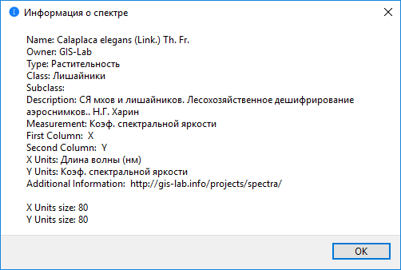
Рисунок А10 – Информационное окно с метаданными спектра

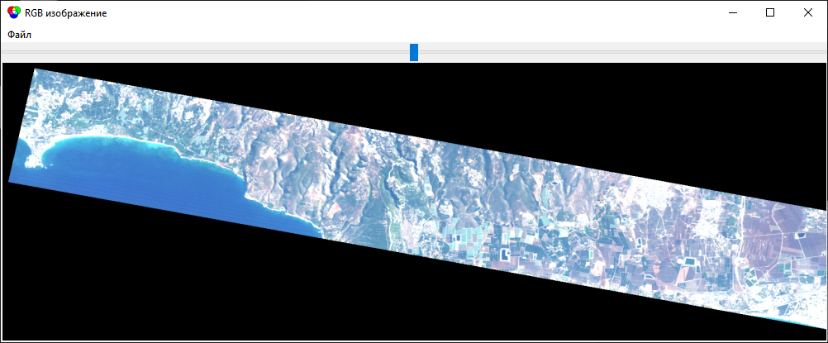
Рисунок А11 – Результат синтеза RGB изображения

ЛИСТ РЕГИСТРАЦИИ ИЗМЕНЕНИЙ

Изм. | Номера листов (страниц) |  |  |  | Всего листов | № документа | Вх. №  сопроводительного документа  и дата | Подпись | Дата
 | измененных | замещенных | новых | аннулированных

